
Průvodce programem Calc

Kapitola 4
Používáme styly a šablony
Použití konzistentního formátování

Autorská práva
Tento dokument je duševním vlastnictvím skupiny LibreOffice Documentation Team, © 2020 . Přispěvatelé jsou uvedeni níže. Tento dokument je možné distribuovat nebo upravovat podle podmínek GNU General Public License (https://www.gnu.org/licenses/gpl.html) verze 3 a novější nebo podle Creative Commons Attribution License (https://creativecommons.org/licenses/by/4.0/) verze 4.0 a novější.
Všechny ochranné známky uvedené v této příručce patří jejich vlastníkům.

Přispěvatelé
Tato kniha je upravena a aktualizována z LibreOffice 6.2 Calc Guide.

Pro toto vydání
Steve Fanning | Leo Moons | Randolph Gamo

Pro předchozí vydání
Barbara Duprey | Jean Hollis Weber | John A. Smith
Peter Schofield | Christian Chenal | Dave Barton
Kees Kriek

Zpětná vazba
Připomínky a náměty k tomuto dokumentu prosím posílejte v anglickém jazyce dokumentačnímu týmu na adresu: documentation@global.libreoffice.org.
- Upozornění
Vše, co do e-mailové konference pošlete, včetně e-mailové adresy a dalších osobních informací uvedených ve zprávě, bude veřejně viditelné bez možnosti smazání.

Datum vydání a verze programu
Publikováno: červen 2020. Kniha je určena pro LibreOffice 6.4.

Používání LibreOffice na systému macOS
Některé klávesové zkratky a položky nabídek jsou v systému macOS jiné než v systémech Windows a Linux. V následující tabulce jsou uvedeny nejdůležitější rozdíly, které se týkají informací v této knize. Podrobnější seznam nalezneme v aplikaci Pomoc a v příloze A (Klávesové zkratky) této příručky.
Windows nebo Linux | Ekvivalent pro macOS | Akce
Nástroje > Možnosti výběr v nabídce | LibreOffice > Předvolby | Otevřou se možnosti nastavení
Klepnutí pravým tlačítkem | Ctrl + klepnutí a/nebo klepnutí pravým tlačítkem v závislosti na operačním systému počítače | Otevře se místní nabídka
Ctrl (Control) | ⌘ (Command) | Používá se také s dalšími klávesami
Ctrl + Q | ⌘ + Q | Ukončí LibreOffice
F11 | ⌘ + T | Otevře kartu styly na postranní liště
Obsah
Autorská práva 2
Přispěvatelé 2
Pro toto vydání 2
Pro předchozí vydání 2
Zpětná vazba 2
Datum vydání a verze programu 2
Používání LibreOffice na systému macOS 2
Co jsou styly? Proč je používáme? 5
Přímé formátování a formátování pomocí stylů 5
Druhy stylů programu Calc 5
Styly buněk 5
Styly stránek 5
Použití stylů buněk 6
Nabídka stylů 6
Karta Styly na postranní liště 6
Režim výplně 7
Seznam Použít styl 7
Klávesové zkratky 8
Používáme styly stránky 8
Vytvoření nových (vlastních) stylů 8
Atributy stylů buněk 9
Karta Organizátor 9
Karta Čísla 9
Karta písmo 11
Karta efekty písma 12
Karta Zarovnání 13
Karta okraje 14
Karta pozadí 15
Karta ochrana buněk 15
Obnovení atributů stylu buněk 16
Atributy stylu stánek 16
Karta Organizátor 16
Karta stránka 16
Karty Ohraničení a pozadí 18
Karty Záhlaví a Zápatí 18
Karta listu 18
Správa stylů 18
Úprava stylů 18
Přejmenování stylů 18
Mazání stylů 19
Skrývání a zobrazování stylů buněk 19
Filtrování seznamu stylů 19
Co je šablona? Proč ji používat? 19
Používání šablon pro vytváření sešitu 20
Vytvoření tabulky z dialogového okna šablony 20
Vytvoření sešitu ze šablony na úvodní obrazovce 20
Vytvoření šablony 21
Úprava šablony 22
Aktualizace stylů ze změněné šablony 22
Přidávání šablon získaných z jiných zdrojů 23
Instalace jednotlivých šablon 23
Instalace více šablon 23
Nastavení výchozí šablony 24
Nastavení vlastní šablony jako výchozí 24
Obnovení výchozí šablony 24
Správa šablon 25
Vytvoření kategorie šablon 25
Smazání kategorie šablon 25
Přesun šablony 26
Smazání šablony 26
Exportování šablony 26

Co jsou styly? Proč je používáme?
Styly jsou sadou formátů, které můžeme využít na vybrané jednotky v dokumentu, abychom rychle změnili jejich vzhled. Použití stylu často znamená, že použijeme sadu formátování najednou.
Mnoho lidí formátuje buňky tabulky a stránky manuálně bez toho, aniž by věnovali pozornost stylům, a jsou zvyklí formátovat dokumenty podle fyzických atributů. Například pro obsah buněk můžeme specifikovat rodinu písma, velikost písma a jakéhokoliv znaku nebo formátovat jako tučné nebo kurzíva.
Styly jsou logické atributy. Použitím stylů míníme to, že přestaneme aplikovat atributy a znaky individuálně (například velikost písma 14pt, Times New Roman, tučně, vystředěné) a začneme používat styly, například Nadpis. Použití atributů a charakteristika jsou časově náročné a náchylné k chybám. Naproti tomu, využití stylu, který byl definován tak, aby obsahoval atributy a charakteristiky, které chceme, nám šetří čas a poskytuje větší konzistenci při formátování .
Styly také usnadňují zásadní změny ve formátování. Například rozhodneme-li se změnit vzhled všech mezisoučtů v tabulce na 10 pt Arial místo 8 pt Times New Roman poté, co jsme vytvořili 15stránkovou tabulku. Změnou vlastností stylu mezivýpočtu můžeme jednoduše změnit všechny mezivýpočty v dokumentu.
Calc také poskytuje styly stránek, jako je popsáno níže.
Můžeme změnit atributy dodaných stylů a definovat tolik nových stylů, kolik potřebujeme. Vytváření, úprava a přístup ke stylům jsou vysvětleny v následujících sekcích.

Přímé formátování a formátování pomocí stylů
Přímé formátování (také zvané manuální formátování) přepisuje styly, a nelze ho odstranit použitím stylu.
K odstranění manuálního formátování vybereme text, klepneme pravým tlačítkem myši a vybereme Formát > Vymazat přímé formátování z kontextové nabídky, nebo vybereme text a stiskneme Ctrl + M, nebo vybereme text a klepneme na ikonu Vymazat přímé formátování na standardním panelu nástrojů.

Druhy stylů programu Calc
Zatímco některé komponenty LibreOffice umožňují mnoho typů stylů, Calc poskytuje pouze dva: styly buněk a styly stránek. Tyto typy stylů jsou popsány v následujících sekcích.

Styly buněk
Styly buněk jsou podobné stylům odstavců používaných v LibreOffice Writer. Jsou nejzákladnějšími typy stylu v programu Calc. Styly buněk jsou používány k aplikování písma, zarovnání, okrajů, pozadí, formátů čísel (například měna, datum, číslo), a k ochraně buněk před formátováním dat v buňkách.
Základní oblast stylů buněk je dodávána s programem Calc. Tyto styly jsou ukázány v menu Styly na liště nabídek a na postranní liště v panelu Styly. Když vytvoříme nový styl buňky, ukáže se nám na postranní liště. Můžeme ho také přidat do Stylů v nabídce menu; pokyny nalezneme v kapitole 14, Nastavení a přizpůsobení.
Zpočátku jsou základní styly nastaveny tak, že pokud změníme rodinu písma z výchozího stylu, pak se všechny ostatní styly, které se z něj dědí, změní, aby odpovídaly.

Styly stránek
Styly stránek v Calc jsou používány na listy. Přestože se může jeden list vytisknout na několik stránek, na stránku se může použít pouze jeden styl stránky. Pokud soubor tabulky zahrnuje více než jeden list, můžeme na každý list použít odlišný styl stránek. Tabulky mohou například obsahovat některé listy k tisku v orientaci na šířku a jiné listy k tisku v orientaci na výšku.
Calc podporuje dva styly stránek: Výchozí a Zpráva. Styly stránek nám umožňují nastavit velikost stránek, jejich orientaci, okraje stránky, záhlaví a zápatí, ohraničení a pozadí a pořadí tisku listů.

Použití stylů buněk
Chceme-li použít styly buněk v programu Calc, můžeme použít nabídku Styly v hlavní nabídce, kartu Styly na postranní liště, režim vyplňování formátu, rozbalovací seznam Použít styl na nástrojové liště Formátování a klávesové zkratky.

Nabídka stylů
Nabídka Styly (obrázek 1) obsahuje seznam stylů buněk podporovaných programem Calc. Chceme-li použít styl buněk, vybereme buňku nebo skupinu buněk, kterou chceme naformátovat, a pak vybereme Styly a klepneme na požadovaný styl.
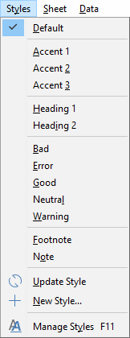Obrázek 1: Nabídka styly

Karta styly na postranní liště
Karta styly na postranní liště obsahuje seznamy a zobrazuje náhledy dostupných stylů. Pokud není postranní lišta otevřená, vybereme Zobrazit > Styly nebo Styly > Správa stylů nebo klepneme na funkční klávesu F11 a otevřeme ji.
- Na postranní liště přejdeme na kartu Styly.
- Klepneme na ikonu Styly buněk v horní části karty Stylů a otevřeme seznam stylů buněk. Obrázek 2 zobrazuje panel s viditelnými styly buněk.
- V tabulce zvýrazníme buňku nebo skupinu buněk, kde chceme použít styl buněk.
- Dvakrát klepneme na název stylu buňky na kartě styly a atributy formátování stylu se aplikují na data zahrnutá ve zvýrazněných buňkách.
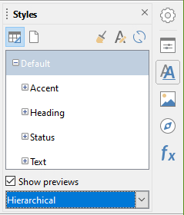Obrázek 2: Karta styly na postranní liště zobrazující styly buněk

Režim výplně
Režim výplně je užitečný, když chceme aplikovat tentýž styl na mnoho rozptýlených buněk.
- Přejdeme na kartu styly na postranní liště (obrázek 2).
- Vybereme styl, který chceme aplikovat.
- Klikneme na ikonu Režim výplně v pravém horním rohu karty stylů. Kurzor změní tvar.
- Klikneme na každou buňku, kde chceme aplikovat vybraný styl.
- Když máme formátování buněk dokončeno, klepneme na ikonu Režim výplně, abychom jej zakázali.
- Poznámka
Když je režim výplně aktivní, kliknutím pravým tlačítkem myši kamkoliv v dokumentu deaktivujeme poslední akci formátování výplně. Musíme dávat pozor, abychom omylem neklepli pravým tlačítkem myši na jakékoliv formátovací akce, které chceme zachovat.

Seznam Použít styl
Rozevírací seznam Styl není ve výchozím formátovacím panelu nástrojů Calc zahrnut, ale můžeme jej přidat následujícím způsobem:
- Klikneme pravým tlačítkem na jakoukoliv ikonu nástrojové lišty Formátování a z místní nabídky vybereme Viditelná tlačítka (obrázek 3).
- Klikneme na Použít styl. Kontextová nabídka se uzavře a seznam Použít Styl se zobrazí na levém konci nástrojové lišty Formátování.
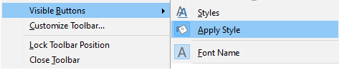Obrázek 3: Přidání seznamu Použít styl do nástrojové lišty Formátování
Chceme-li použít styl pomocí rozevíracího seznamu Použít styl:
- Vybereme buňku nebo skupinu buněk v tabulce.
- Klikneme na šipku dolů na pravé straně seznamu Použít styl a otevřeme rozevírací nabídku (obrázek 4).
- Vybereme požadovaný styl. Atributy formátování tohoto stylu jsou aplikovány na vybrané buňky.
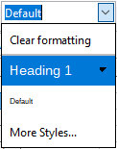Obrázek 4: Použití stylu ze seznamu
V seznamu se zobrazují pouze styly, které se momentálně používají. Klikneme na Více stylů a přejdeme do nabídky Styly, kde jsou dostupné všechny styly buněk.

Klávesové zkratky
Abychom použili běžně využívané styly buněk nebo stránek, včetně jakýchkoliv vlastních stylů, které jsme si vytvořili, můžeme vytvořit klávesové zkratky. Pro další informace viz kapitolu 14, Nastavení a přizpůsobení.

Používáme styly stránky
Styl stránek použitý na list v tabulce je uveden na stavovém řádku, jak je zobrazeno na obrázku 5.
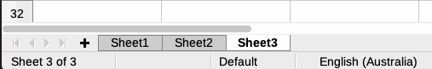Obrázek 5: Styl stránky (Výchozí) uveden na stavovém řádku
Chceme-li použít odlišný styl stránky:
- Kliknutím na kartu listu ve spodní části okna vybereme požadovaný styl.
- Přejdeme na kartu styly na postranní liště (obrázek 2).
- V horní části baličku stylů klikneme na ikonu Styly stránky.
- Dvakrát klikneme na požadovaný styl stránky.

Vytvoření nových (vlastních) stylů
Chceme-li vytvořit nový (vlastní) styl, postupujeme podle postupu popsaného v této sekci.
- Poznámka
Všechny nové (vlastní) styly a všechny změny existujícího stylu použijeme jen na používanou tabulku. Chceme-li uložit nové styly a šablony, pro více informací viz „Vytvoření šablony” na stránce 22 .
- Přejdeme na kartu styly na postranní liště (obrázek 2).
- K vytvoření nového stylu buňky klikneme na ikonu Styly buněk nebo pro vytvoření nového stylu stránky klikneme na ikonu Styly stránky.
- Chceme-li otevřít dialogové okno stylu buňky a stylu stránky, pravým tlačítkem myši klepneme na kartu styly a z místní nabídky vybereme Nový.
- Chceme-li nastavit atributy nového stylu, použijeme různé stránky s kartami v dialogových oknech. Pro více informací viz „Atributy stylu buněk” na straně 9 a „Atributy stylu stránek” na straně 17 .
- Chceme-li zavřít dialogové okno a uložit nový styl, klikneme na OK.
- Poznámka
Názvy stylů rozlišují velikost písmen. Můžeme definovat například styl nazvaný červená a jiný styl nazvaný Červená. Aby nedošlo k záměně, ujistíme se, že všechny názvy stylů jsou dostatečně odlišné.

Atributy stylů buněk
Následující atributy jsou dostupné na záložkách stánek v dialogovém okně Styl buňky (obrázek 6).

Karta Organizátor
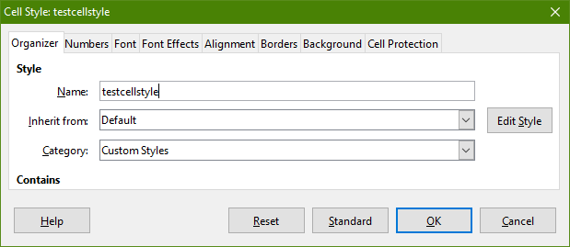Obrázek 6: Dialogové okno Styl buňky – karta Organizátor
- Název – zobrazuje jméno vybraného stylu. Chceme-li vytvořit nebo změnit vlastní styl, zadáme název stylu. Nemůžeme změnit název předdefinovaného stylu.
- Rodičovský – můžeme vybrat souvislost s novým stylem a existujícím stylem a pak pozměnit jeho některé atributy. uděláme-li to, změna atributu nadřazeného stylu ovlivní nový styl . Například můžeme vytvořit identické styly kromě barvy písma; pokud později změníme rodinu písma nebo nadřazený styl, nová rodina stylu se také změní.
- Kategorie – zobrazuje kategorii aktuálního stylu. Pokud vytváříme nebo měníme nový styl, vybereme ze seznamu Vlastní styly. Nemůžeme změnit kategorii předdefinovaného stylu.
- Obsahuje –popisuje formátování použité ve stylu.

Karta Čísla
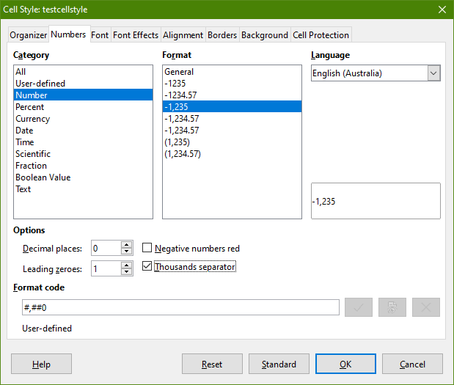Obrázek 7: Dialog Styl buňky – karta Čísla
- Kategorie – vybereme kategorii ze seznamu.. Příklady: Měna, Datum, Čísla, Text, …
- Formát – vybereme, jak chceme, aby se zobrazoval obsah vybraných buněk.
Když vybereme Měnu jako kategorii, potřebujeme vybrat měnu z rozevíracího seznamu a pak vybrat formát, který chceme využít z dostupných možností pro tuto měnu.
Formát měny je závislý na jazyku, který si vybereme v poli Jazyk. Výchozí formát měny pro buňku je určen místním nastavením našeho operačního systému.
- Jazyk – specifikuje jazyk nastavení pro vybranou buňku. S výchozím nastavením jazyku Calc automaticky aplikuje číselný formát spojený s výchozím nastavením jazyka systému. Nastavení jazyka zajišťuje, že formáty data a měny jsou zachovány, i když bude dokument otevřen v operačním systému, který využívá jiné výchozí nastavení jazyka.
- Možnosti – specifikace možností pro zvolený formát.
- Desetinná místa – zadáme počet desetinných míst, která chceme zobrazit.
- Úvodní nuly – zadáme maximální počet nul, které chceme zobrazit před desetinnou čárkou.
- Záporná čísla červeně – vybereme, jestli chceme změnit barvu negativních čísel na červenou.
- Oddělovač tisíců – vybereme, chceme-li oddělovač mezi tisíci. Typy oddělovače (například čárka nebo mezera) závisí na nastavení jazyka.
- Formátování kódu – zobrazuje formátovací kód čísla vybraného formátu. Můžeme také zadat vlastní formát.
- Pole náhledu – zobrazuje náhled aktuálního výběru.

Karta písmo
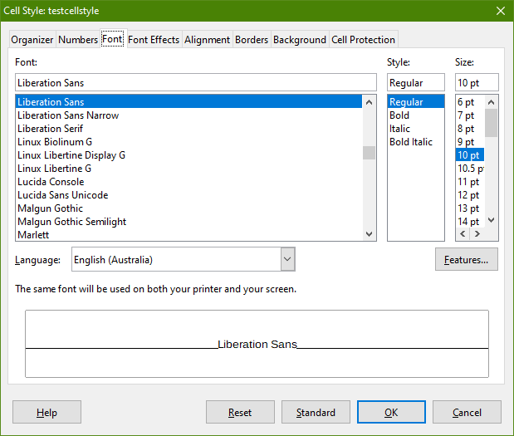Obrázek 8: Dialogové okno Styl buňky – karta Písmo
- Písmo – vybereme rodinu písma ze seznamu.
- Styl – vybereme formátování, které chceme využít, například Tučné nebo Kurzíva.
- Velikost – vybereme nebo zadáme velikost písma, které chceme použít. U škálování písem můžeme také zadat desetinné hodnoty. Pokud chceme vytvořit styl, který je založen na jiném stylu, můžeme zadat procentuální hodnotu nebo bodovou hodnotu (například 2pt nebo 5pt).
- Jazyk – nastavuje jazyk, který má použít kontrola pravopisu. Kontrola pravopisu funguje pouze tehdy, když máme nainstalován odpovídající jazykový modul. Pokud je kontrola pravopisu pro daný jazyk aktivována, je před položkou jazyk zaškrtnutí.
- Funkce – některá písma nabízejí funkce jako jsou volitelné slitky a vodorovný kerning. Klikneme na toto tlačítko a otevřeme dialogové okno Vlastnosti písma (není zobrazeno) a vybereme z funkcí.
- Náhled – zobrazuje náhled aktuálního výběru.

Karta efekty písma
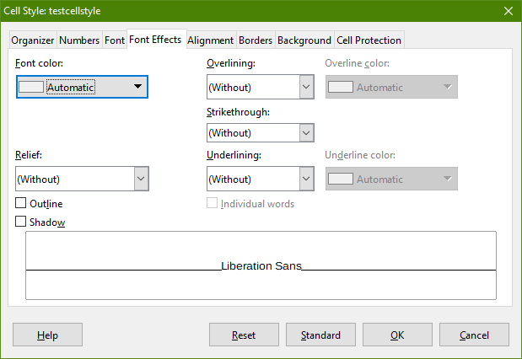Obrázek 9: Dialogové okno Styl buňky – Karta Efekty písma
- Barva písma – nastavuje barvu textu. Pokud vybereme Automatická, barva textu se nastaví na černou na světlém pozadí a na bílou pro tmavé pozadí.
- Reliéf – vybereme efekt reliéfu, který chceme aplikovat na text. Reliéf vytváří zobrazení znaků v podobě vyvýšení nad stránkou. Rytina vytvoří zobrazení znaků jako by byly vtlačeny do stránky.
- Obrys – zobrazuje obrys znaků. Tento efekt nefunguje u každého písma.
- Stín – přidává stín, který je vržen pod a napravo od znaků.
- Nadtržení – vybereme styl nadtržení, které chceme použít. Chceme-li použít nadtržení pouze na slova (ne mezery mezi nimi), vybereme Jednotlivá slova.
- Barva nadtržení – vybereme barvu pro nadtržení. Automatická odpovídá barvě písma.
- Přeškrtnutí – vybereme styl přeškrtnutí pro zvolený text.
- Podtržení – vybereme styl podtržení, který chceme použít. Chceme-li použít podtržení pouze slov (ne mezer mezi nimi), vybereme Jednotlivá slova.
Chceme-li použít podtržení na text horního indexu, podtržení se zvýší na úroveň horního indexu. Pokud je horní index zahrnut ve slově s normálním textem, podtržení není zvýšeno.
- Barva podtržení – vybereme barvu podtržení. Automatická odpovídá barvě písma.
- Jednotlivá slova – požije vybraný efekt pouze na slova a ignoruje mezery.
- Náhled – zobrazuje náhled aktuálního výběru.

Karta Zarovnání
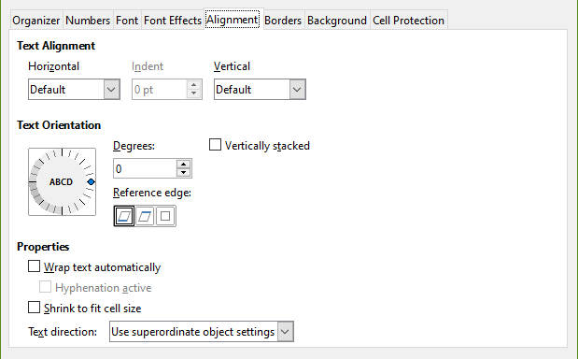Obrázek 10: Dialogové okno Styl buňky – karta Zarovnání
- Zarovnání textu – nastavuje možnosti zarovnání obsahu aktuální buňky nebo vybraných buněk.
- Horizontální – vybere horizontální možnost zarovnání, kterou chceme použít na obsah buňky.
- Výchozí – zarovnává čísla napravo a text nalevo.
- Vlevo – zarovnává obsah buňky nalevo.
- Doprostřed – horizontálně vystředí obsah buňky.
- Vpravo – zarovnává obsah buňky doprava.
- Do bloku – zarovnává obsah buněk do nalevo a napravo k okrajům buňky.
- Vyplnit – opakuje obsah buňky (číslo a text), dokud není viditelná část buňky vyplněna. Tato vlastnost nefunguje na textu, který obsahuje konce řádků.
    - Zalomení – vyrovnává obsah rovnoměrně po celé buňce. Na rozdíl od zarovnání Do bloku také vyrovnává úplně poslední řádek textu.
- Odsazení – odsadí od levého okraje buňky rozsahem, který zadáme.
- Vertikální – vybereme možnost vertikální zarovnání, které chceme použít na obsah buňky.
- Výchozí – zarovnává obsah buňky ke spodní části buňky.
- Nahoru – zarovnává obsah buňky do horní části okraje buňky.
- Dolů – zarovnává obsah buňky ke spodnímu okraji buňky.
- Doprostřed – vertikálně vycentruje obsah buňky.
- Do bloku – zarovnává obsah buňky k horním a spodním okrajům buňky.
- Zalomení – vyrovnává obsah rovnoměrně po celé buňce. Na rozdíl od zarovnání Do bloku také vyrovnává úplně poslední řádek textu.
- Orientace textu – definuje směr textu obsahu v buňce.
- Kolo ABCD – klikneme kdekoliv na kolo, abychom určili orientaci textu. Znaky “ABCD” na kole souhlasí s novým nastavením.
- Vertikálně poskládané – přiřadí buněčnému obsahu vertikální orientaci textu.
- Stupně – umožňují nám manuálně zadat orientaci úhlu.
- Základna – specifikuje okraj buňky, ze kterého se píše otočený text.
- Text vychází z dolního okraje buňky – zapíše otočený text od spodní hrany buňky směrem ven.
- Text vychází z horního okraje buňky – zapíše otočený text od horního okraje buňky směrem ven.
- Text zůstane uvnitř buňky – zapíše otočený text pouze v buňce.
- Vlastnosti – určují tok textu v buňce.
- Automatické zalamování textu – zalamuje text do dalšího řádku na okraji buňky. Počet řádků je závislý na šířce buňky. Chceme-li vložit manuální zalomení, stiskneme v buňce Ctrl + Enter.
- Aktivní dělení slov – umožňuje dělení slov pro zalamování na další řádek.
- Zmenšit podle velikosti buňky – zmenšuje viditelnou velikost písma tak, aby se obsah buňky vešel do aktuální šířky buňky. Tento příkaz nemůžeme použít na buňky obsahující konce řádků.
- Směr textu – volby jsou Zleva doprava, Zprava doleva, a Použít nastavení nadřazeného objektu (nastavení použitá v předchozí buňce).

Karta okraje
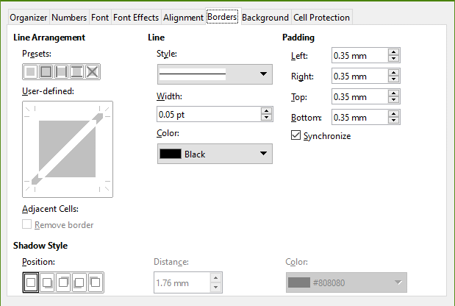Obrázek 11: Dialogové okno Styl buněk – karta Ohraničení
Nastavuje předvolby okrajů u vybrané buňky.
- Uspořádání čar – vybereme přednastavený styl nebo definujeme svou vlastní kombinaci pomocí kliknutí na schéma.
- Čára – vybereme styl čáry, tloušťku a barvu, kterou chceme využít. Styl je použit na okraje vybrané v náhledu.
- Vnitřní okraje – specifikují množství místa, které chceme nechat mezi okrajem a obsahem buňky. Můžeme nastavit každou vzdálenost (vlevo, vpravo, nahoře, dole) individuálně nebo vybrat Synchronizovat, abychom použili stejné vnitřní okraje na všechna ohraničení, když napíšeme novou vzdálenost.
- Styl stínu – používá stínový efekt na okraje. Můžeme specifikovat pozici stínu (nahoře, dole, vpravo, vlevo), vzdálenost prodloužení a jeho barvu.

Karta pozadí
Klikneme na Barva abychom vybrali barvu, kterou chceme použít na pozadí pro formátované buňky. Můžeme vybírat z několika palet. Abychom změnili barvu, vybereme jinou. Abychom odstranili barvu pozadí, vybereme Žádná.
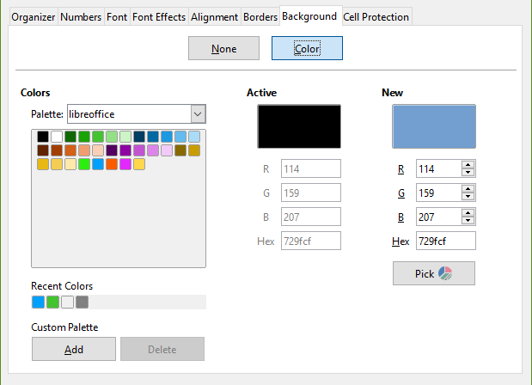Obrázek 12: Dialogové okno Styl buňky – karta Pozadí

Karta ochrana buněk
Ochrana
- Skrýt vše – skrývá vzorce a obsah vybraných buněk.
- Zamknuto – chrání vybrané buňky před jejich změnou. Tato ochrana buňky se projeví pouze, pokud máte také chráněný list.
- Skrýt vzorec – skrývá vzorce ve vybraných buňkách.
Tisk
- Skrýt při tisku – chrání vybrané buňky před vytisknutím.
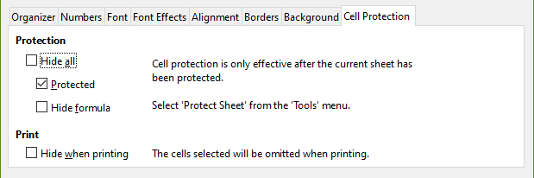Obrázek 13: Dialog Styl buňky – karta Ochrana buňky

Obnovení atributů stylu buněk
Tlačítka ve spodní části dialogu Stylu buňky mají následující funkce:
- Obnovit – vrací poslední uložená nastavení pro všechny záložky tohoto dialogového okna.
- Standardní – vrací nastavení v šabloně pouze pro aktuální záložku dialogového okna.
- Zrušit – zruší všechny provedené změny (na všech kartách v dialogovém okně) od posledního uložení tohoto dialogového okna (kliknutím na OK).
- OK – ukládá všechny vytvořené změny (na všechny záložky v dialogovém okně).

Atributy stylu stánek
Následující atributy jsou k dispozici na kartách dialogového okna Styl stránky (obrázek 14).

Karta Organizátor
Tato karta je podobná kartě Organizátor v dialogovém okně Styl buňky.
- Název – zobrazuje jméno vybraného stylu. Pokud vytvoříme nebo změníme vlastní styl, můžeme zadat nebo změnit jméno stylu. Nemůžeme změnit název předdefinovaného stylu.
- Kategorie – zobrazuje kategorii aktuálního stylu. Pokud vytváříme nový styl, vybereme ze seznamu Vlastní styl. Nemůžeme změnit kategorii pro předdefinovaný styl.
- Obsahuje – popisuje formátování použité v aktuálním stylu.

Karta stránka
Můžeme definovat rozložení stránky pro jednostránkové nebo vícestránkové tabulky, stejně jako číslování stránek a formáty papíru.
- Formát papíru – vybereme ze seznamu předdefinovaných formátů papíru, nebo definujeme vlastní formát papíru.
- Formát – vybereme předdefinovanou velikost papíru, nebo vytvoříme vlastní formát zadáním rozměrů papíru do polí Výška a Šířka.
- Šířka – zobrazuje šířku vybraného formátu papíru. Ke specifikaci vlastního (uživatelského) formátu zadáme šířku zde.
- Výška – zobrazuje výšku vybraného formátu papíru. K definování vlastního (uživatelského) formátu zvolíme výšku zde.
- Orientace:
- Na výšku – zobrazuje a tiskne tabulku s papírem orientovaným svisle.
- Na šířku – zobrazuje a tiskne tabulku s papírem orientovaným vodorovně.
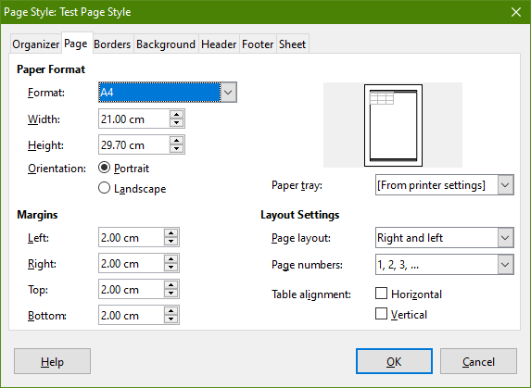Obrázek 14: Dialogové okno Styl stránky
- Zásobník papíru – vybereme zdroj papíru pro naši tiskárnu. Různé zásobníky papíru můžeme přiřadit jiným stylům stránek. Můžeme například přiřadit jiný zásobník pro styl první stránky v tabulce a načíst zásobník s hlavičkovým papírem.
- Okraje – specifikují prostor mezi okraji papíru a obsahem tabulky.
- Levý/vnitřní – prostor mezi levým okrajem stránky a sešitem. Používáme-li rozložení stránky Zrcadlení, jedná se o prostor mezi vnitřním okrajem papíru a sešitem. Pokud budeme stránky děrovat nebo svazovat, budeme možná chtít mít okraj širší..
- Pravý/Vnější – prostor mezi pravým okrajem papíru a tabulkou. Používáme-li rozvržení stránky Zrcadlení, jedná se o prostor mezi vnějším okrajem papíru a sešitem.
- Horní – prostor mezi horním okrajem papíru a sešitem.
- Dolní – prostor mezi spodním okrajem papíru a sešitem.
- Nastavení rozvržení – vybereme styl rozvržení stránky, který chceme použít na sešit.
- Rozvržení stránky:
- Pravá a levá – obě liché (pravé) a sudé (levé) stránky mají stejné okraje na všech čtyřech stranách.
- Zrcadlení – liché a sudé stránky s vnitřními a vnějšími okraji podle specifikace. Použijeme rozložení, pokud chceme svázané stránky tisknout jako knihu. Zadáme mezeru vazby jako Vnitřní okraj.
- Pouze vpravo – ke specifikaci odlišného (ale ne zrcadleného) rozvržení pro liché a sudé stránky definujeme samostatné styly stránky. Toto je pro pravé (liché) stránky.
- Pouze vlevo – ke specifikaci rozvržení pro levé (sudé) stránky vybereme toto nastavení.
- Čísla stránek – vybereme formát číslování stránek, který chceme použít jako styl stránky. Typicky to bude 1,2,3 nebo a,b,c nebo i,ii,iii.
- Zarovnání tabulky:
- Vodorovné – vystředí buňky vodorovně na tištěnou stránku.
- Svislé – vystředí buňky svisle na tištěnou stránku.

Karty Ohraničení a pozadí
Informace o nastavení ohraničení a pozadí pro styly stránek nalezneme v části „karta Ohraničení” a „karta Pozadí” v části „Atributy stylu buňky”. Styly stránky mohou mít bitmapové pozadí nebo barvu.

Karty Záhlaví a Zápatí
Přidává do stylu stránky záhlaví a zápatí. Záhlaví je místem na horním okraji stránky, kde můžeme přidat text nebo grafiku. Zápatí je podobné místo vespod okraje stránky. Pro více detailů viz kapitola 6, Tisk, Export a odesílání e-mailem.

Karta listu
Specifikuje elementy, které mají být zahrnuty k tisku všech listů se stylem stránky. Dále můžeme nastavit pořadí tisku, číslo první stránky a měřítko stránky. Pro více detailů viz kapitola 6, Tisk, Export a odesílání e-mailem.

Správa stylů

Úprava stylů
- Přejdeme na kartu Styly na postranní liště a klikneme na ikonu pro typ stylu, který chceme změnit.
- Pravým tlačítkem klikneme na jméno stylu a vybereme Změnit z kontextové nabídky, abychom otevřeli buď dialogové okno Styl buňky (obrázek 6) nebo dialogové okno Styl stránky (obrázek 14).
- Provedeme důležité změny ve stylu atributů. Další informace o atributech stylu viz „Atributy styl buňky” na straně 9 a „Atributy styl stránky stránky” na straně 17.
- Klepnutím na tlačítko OK uložíme změny a zavřeme dialogové okno.
- Poznámka
Příkaz Upravit není k dispozici, pokud je jeden nebo více listů chráněno, i když je styl, který se má změnit, používán v nechráněném listu.

Přejmenování stylů
Můžeme přejmenovat vlastní styly, ale ne styly dodávané s programem Calc.
- Přejdeme na panel Styly na postranní liště (obrázek 2) a klikneme na ikonu typu stylu, který chceme přejmenovat.
- Klikneme pravým tlačítkem na styl, který chceme přejmenovat a vybereme z místní nabídky Upravit. Otevře se dialogové okno Styl buňky nebo Styl stránky.
- Na kartě Organizér přejmenujeme styl a klikneme na OK.

Mazání stylů
Můžeme odstranit vlastní styl, ale ne styl dodávaný s programem Calc.
- Přejdeme na kartu Styly na postranní liště (obrázek 2) a klikneme na ikonu s typem stylu, který chceme odstranit.
- Klikneme pravým tlačítkem na styl, který chceme odstranit a vybereme Odstranit z kontextové nabídky.
- Pokud se zobrazí varovná zpráva, vybereme Ano. Veškerá data v buňce nebo listu v tabulce, která používala odstraněný styl, se vrátí do Výchozího stylu.

Skrývání a zobrazování stylů buněk
Můžeme zkrátit seznam stylů buněk skrytím některých z nich. Skrýt můžeme pouze styly, které v tabulce nepoužíváme.
- Přejdeme na kartu Styly na postranní liště a klikneme na ikonu Styly buněk.
- Pravým tlačítkem klikneme na nepoužívaný styl buňky a z místní nabídky vybereme Skrýt. Styl je pak přemístěn do kategorie Skrytých stylů na kartě styly.
Zobrazení skrytých stylů buněk:
- Na postranní liště přejdeme na kartu Styly.
- Klikneme na rozevírací nabídku v horní části panelu a vybereme Skryté styly z nabídky.
- Klikneme pravým tlačítkem na skrytý styl, který chceme zobrazit a z místní nabídky vybereme Zobrazit.

Filtrování seznamu stylů
Můžeme filtrovat seznam stylů následujícím způsobem:
- Na postranní liště přejdeme na kartu Styly.
- Klikneme na rozevírací seznam v dolní části panelu.
- Vybereme kategorii stylů k zobrazení na kartě Styly:
- Hierarchický – seznam stylů v jejich hierarchickém vztahu, například Nadpis 1, Nadpis 2 pod nadpisem nebo Zvýraznění 1, Zvýraznění 2, Zvýraznění 2 pod Zvýrazněním.
- Všechny styly – uvádí všechny styly, které jsou k dispozici v programu Calc a v tabulce, s výjimkou skrytých stylů.
- Skryté styly – uvádí všechny styly, které byly skryty v sešitu.
- Použité styly – uvádí pouze styly, které byly použity v sešitu.
- Vlastní styly – uvádí pouze uživatelsky definované styly definované v sešitu.

Co je šablona? Proč ji používat?
Šablona je model, který používáme k vytvoření dalších dokumentů ve standardním formátu. Například můžeme vytvořit šablonu pro faktury, která má logo naší firmy a adresu v horní části stránky. To znamená, že jakékoliv nové tabulky (faktury) vytvořené z této šablony budou pak mít logo firmy a adresu na první straně tabulky.
Šablony mohou obsahovat cokoliv, co může obsahovat běžný dokument, jako je text, grafika, styly a uživatelsky specifické nastavení informací jako je měření jednotek, jazyk, výchozí tiskárna, nástrojová lišta a uživatelsky upravené menu.
Všechny dokumenty v balíku LibreOffice jsou vytvářeny na základě šablon. Můžeme vytvořit nebo stáhnout a instalovat tolik šablon, kolik si přejeme. Pokud nespecifikujeme šablonu, když začneme novou tabulku, je tato nová tabulka založena na výchozí šabloně pro tabulky, která je součástí programu Calc. Tato výchozí šablona se skládá z čisté tabulky, kterou můžeme přizpůsobit dle svých potřeb a poté, pokud si přejeme, ji použijeme jako základ pro vytvoření vlastní výchozí šablony.

Používání šablon pro vytváření sešitu
Nová instalace LibreOffice nemusí obsahovat žádné šablony tabulky, ale můžeme vytvořit svou vlastní (viz „Vytvoření šablony” na straně 22) nebo instalovat šablony získané z jiných zdrojů (viz „Přidání šablon získaných z jiných zdrojů” na straně 23).
Když máme šablonu tabulky dostupnou, můžeme z ní vytvořit nový sešit pomocí dialogového okna nebo úvodní obrazovky LibreOffice.

Vytvoření tabulky z dialogového okna šablony
Použití šablony k vytvoření tabulky:
- Z nabídky Menu vybereme Soubor > Nový > Šablony nebo klikneme na malou šipku vedle ikony Nový a vybereme Šablony nebo stiskneme Ctrl + Shift + N. Otevře se dialogové okno Šablony (obrázek 15).
- Ze seznamu Filtrovat v horní části dialogového okna Šablony vybereme Sešity a kategorii šablony, kterou chceme využít. Všechny šablony v kategorii jsou pak vyjmenovány na stránce, jak je zobrazeno na obrázku 15.
- Vybereme požadovanou šablonu a klikneme na Otevřít, nebo klikneme na vybranou šablonu. Otevře se nová tabulka založená na šabloně.
Šablonu, na které je tabulka založena, najdeme v Soubor > Vlastnosti > Obecné. Spojení mezi šablonou a tabulkou zůstává, dokud není šablona změněna, a poté co tabulku otevřeme, vybereme neaktualizovat tak, aby odpovídala šabloně.
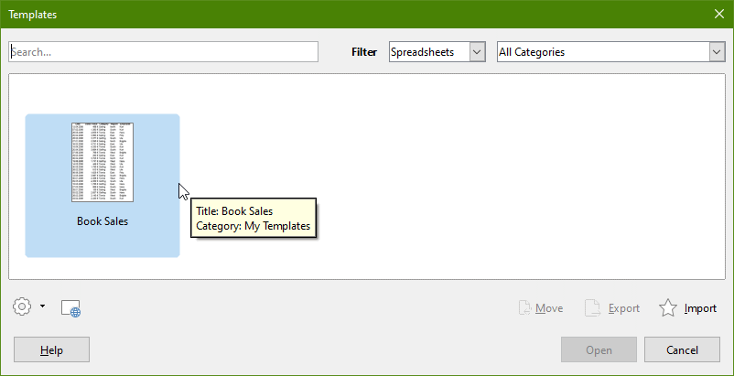Obrázek 15: Dialogové okno Šablony ukazuje vybrané šablony

Vytvoření sešitu ze šablony na úvodní obrazovce
Sešit můžeme vytvořit z ukázky šablon na úvodní obrazovce LibreOffice, jež jsou viditelné, když není otevřen jiný dokument. (Viz kapitola 1, Úvod.)
Klikneme na tlačítko Šablony vlevo v podokně a ikony jsou zobrazeny na úvodní obrazovce pro všechny dostupné LibreOffice šablony. Tlačítko také nabízí rozevírací seznam k výběru šablon daného typu dokumentu. Pokud vybereme ze seznamu možnost Šablony sešitu, dostupné šablony tabulky jsou zobrazeny na úvodní obrazovce. Klikneme na požadovanou šablonu, abychom vytvořili dokument založený na šabloně.

Vytvoření šablony
Šablonu můžeme jednoduše vytvořit z jakékoliv tabulky:
- Otevřeme novou nebo existující tabulku, kterou chceme použít jako základ šablony.
- Přidáme potřebný předdefinovaný obsah, který chceme, aby se zobrazil v tabulce pokaždé, co použijeme tuto novou šablonu, například firemní logo a jméno, informace o firmě, čísla stránek atd. Vymažeme veškeré informace, které v tabulce nechceme
- Vytvoříme nebo změníme styly buňky a stránky, které chceme v šabloně použít.
- Z nabídky Menu si vybereme Soubor > Šablony > Uložit jako šablonu, nebo stiskneme Shift + F11. Otevře se dialogové okno Uložit šablonu jako (obrázek 17) zobrazující existující kategorii šablony a pole s názvem.
- Napíšeme jméno nové šablony a vybereme požadovanou kategorii šablony. Můžeme ji také nastavit jako výchozí (viz „Nastavení výchozí šablony” na straně 24 ).
- Klikneme na Uložit a uložíme novou šablonu.
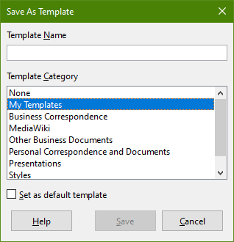Obrázek 16: Dialogové okno Uložit šablonu jako
- Poznámka
Ačkoliv dialogové Uložit šablonu jako neukazuje typ dokumentu při ukládání nové šablony jakéhokoli typu, šablona se po návratu k dialogovému oknu Šablony zobrazí na správné kartě (v tomto případě sešity).
Není nutné ukládat soubor sešitu, který jsme používali k vytvoření nové šablony. Může se bezpečně uzavřít bez uložení.

Úprava šablony
Můžeme upravit styl šablony a obsah, a poté, pokud si přejeme, můžeme znovu použít styly šablony na tabulky, které byly vytvořeny z této šablony. Obsah znovu použít nelze.
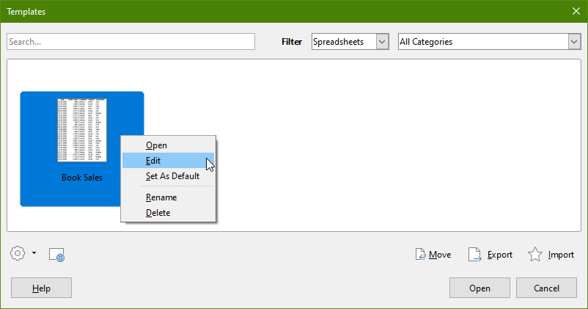Obrázek 17: Dialogové okno Šablony - Úpravy šablon
Chceme-li šablonu upravit:
- Z nabídky menu vybereme Soubor > Šablony > Spravovat šablony nebo zmáčkneme Ctrl + Shift + N a otevřeme dialogové okno Šablony.
- Přejdeme na šablonu, kterou chceme upravit. Kliknutím na pravé tlačítko otevřeme kontextovou nabídku a vybereme Upravit (viz obrázek 17). Šablona se otevře v programu Calc.
- Upravíme šablonu jako bychom upravovali jakoukoliv jinou tabulku. K uložení změn vybereme Soubor > Uložit z kontextové nabídky nebo vybereme Složka > Uložit jako Šablona, aby se nám uložila upravená šablona jako nová šablona.

Aktualizace stylů ze změněné šablony
Pokud provedeme nějaké změny v šabloně a jejích stylech, zobrazí se při příštím otevření sešitu, který byl vytvořena před změnou šablony, potvrzovací zpráva.
- Klikneme na Aktualizovat styly, abychom aplikovali změněné styly v šabloně na sešit.
- Klikneme na Zachovat staré styly, pokud nechceme aplikovat změněné styly v šabloně na sešit.
- Upozornění
Pokud vybereme Zachovat staré styly, potvrzovací zpráva se při příštím otevření tabulky pomocí stejné změněné šablony znovu nezobrazí. Přestože je stále šablona zobrazena pod Soubor > Vlastnosti > Obecné, tabulka již není propojena se šablonou, takže se již neaktualizuje. Styly můžeme stále importovat manuálně z šablony, ale ke znovupropojení tabulky k šabloně ji budeme muset zkopírovat do prázdného dokumentu založeného na šabloně.

Přidávání šablon získaných z jiných zdrojů
Do oficiálního úložiště šablon LibreOffice se můžeme dostat použitím tlačítka Procházet šablony online v levé spodní části dialogového okna Šablony, jak je zobrazeno na obrázku 18, nebo zadáním https://extensions.libreoffice.org/templates do adresního řádku prohlížeče.
Na jiných stránkách můžeme najít kolekce šablon, které byly zabaleny do rozšířených (.OXT) souborů. Takové šablony se instalují odlišně, jak je uvedeno dále.
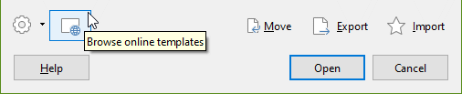Obrázek 18: Získávání více šablon pro LibreOffice

Instalace jednotlivých šablon
Do své kolekce můžeme importovat a přidat šablony následujícím způsobem:
- Najdeme a stáhneme šablonu, kterou chceme využít, jak je popsáno v předchozí části.
- Otevřeme dialogové okno Šablony a klikneme na ikonu Importovat vpravo dole.
- Ve vyskakovacím dialogovém okně vybereme kategorii, kde chceme šablonu uložit. (Můžeme to později změnit, jak je popsáno v části „Přesunutí šablony” na stránce 27.)
- Prohlížeč souborů se otevře. Přejdeme do umístění stažené šablony.
- Vybereme šablonu a klikneme Otevřít. Po importu se šablona zpřístupní v dialogovém okně Šablony.
- Tip
Nové šablony můžeme kopírovat do složek šablon také ručně. Umístění závisí na operačním systému počítače. Abychom ho zjistili, zvolíme Nástroje > Možnosti > LibreOffice > Cesty.

Instalace více šablon
Správce rozšíření nabízí snadný způsob instalace sad šablon, které byly připraveny jako rozšíření. Postupujeme následovně:
- Stáhneme balík s rozšířením (soubor .OXT) a uložíme ho někam do počítače.
- V LibreOffice vybereme Nástroje > Správce rozšíření z nabídky Menu, nebo stiskneme Ctrl + Alt + E. V dialogovém okně Správce rozšíření klikneme na Přidat a otevřeme okno prohlížeče souborů.
- Najdeme a vybereme balík se šablonami, který chceme nainstalovat, a klepneme na Otevřít. Balík se začne instalovat. Může se zobrazit výzva k souhlasu s licenčním ujednáním.
- Po dokončení instalace balíku restartujeme LibreOffice. Šablony jsou dostupné pomocí Soubor > Šablony > Spravovat šablony a Soubor > Nový > Šablony, rozšíření je uvedeno v seznamu ve správci rozšíření.
Pro více informací o Správci rozšíření, viz kapitola 14, Nastavení a Přizpůsobení.
- Tip
Některá rozšíření jsou zabalena jako soubory .ZIP.

Nastavení výchozí šablony
Pokud vytvoříme novou tabulku využitím Soubor > Nový > Sešit v místní nabídce, Calc vytvoří dokument z výchozí šablony pro tabulky. Jako výchozí šablonu můžeme nastavit jakoukoliv šablonu. Můžeme také obnovit výchozí šablonu do výchozí šablony Calc.

Nastavení vlastní šablony jako výchozí
Většina výchozích nastavení, jako jsou velikost stránky a okraje stránky mohou být změněny, ale tyto změny se normálně aplikují pouze na tabulku, se kterou zrovna pracujeme. K vytvoření těchto výchozích nastavení tabulek potřebujeme nahradit výchozí šablonu Calc za novou.
Jakoukoliv šablonu zobrazenou v dialogovém okně Šablony lze pro daný typ dokumentu nastavit jako výchozí:
- V hlavní nabídce zvolíme Soubor > Šablony > Spravovat šablony nebo stiskneme Ctrl + Shift + N.
- V dialogovém okně Šablony otevřeme kategorii zahrnující šablonu, kterou chceme nastavit jako výchozí.
- Klikneme pravým tlačítkem myši na šablonu a zvolíme Nastavit jako výchozí (viz obrázek 17). Šablona je nyní indikována zeleným zaškrtnutím vlevo nahoře.
Až příště vytvoříme sešit výběrem Soubor> Nový, kliknutím na ikonu Nový ve Standardním nástrojové liště, nebo stisknutím Ctrl + N, bude vytvořen z této šablony.

Obnovení výchozí šablony
Chceme-li nastavit výchozí šablonu tabulky zpátky do výchozí šablony podporované programem Calc:
- V dialogu Šablon klikneme na ikonu Nastavení na tlačítku vlevo (obrázek).
- V rozevírací nabídce klikneme na Obnovit výchozí šablonu a klikneme na Sešit. Zelené zaškrtnutí je odstraněno ze šablony.
Tato volba se neobjevuje, pokud byla vlastní šablona nastavena jako výchozí, jak je popsáno v předchozí části.
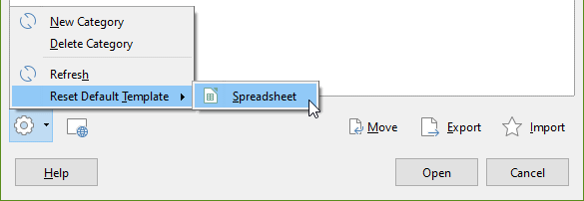Obrázek 19: Obnovení výchozí šablony pro sešity
Následujícím způsobem můžeme také obnovit výchozí šablonu:
- Jdeme do dialogového okna Šablony a otevřeme kategorii obsahující šablonu, kterou jsme nastavili jako výchozí. Je označena zelenou značkou zaškrtnutí.
- Klikneme pravým tlačítkem myši na tuto šablonu a vybereme Obnovit výchozí z místní nabídky. Při příštím vytvoření nové tabulky bude vytvořena za pomocí výchozí šablony Calc.
- Poznámka
Obnovení výchozí šablony zpět na výchozí šablonu Calc je možné pouze tehdy, pokud byla výchozí změněna dříve.

Správa šablon
LibreOffice může spravovat pouze šablony, které jsou v jeho složkách (kategoriích) šablon, i když můžeme vytvořit tabulku z šablony, která není v žádné z těchto složek. Můžeme vytvořit nové složky šablon a použít je k uspořádání svých šablon a importu šablon do těchto složek. Například můžeme mít jednu složku šablony na prodejní šablony a jinou na šablony faktur. Můžeme také exportovat šablony.
- Tip
Umístění složek šablon v LibreOffice závisí na operačním systému počítače. Pokud chceme zjistit, kde jsou složky šablon umístěny, jdeme do Nástroje > Možnosti > LibreOffice > Cesty.
Začneme výběrem Soubor > Šablony > Spravovat šablony, nebo stiskneme Ctrl + Shift + N, aby se otevřelo dialogové okno Šablony.

Vytvoření kategorie šablon
- Klikneme na tlačítko Nastavení ve spodní levé části dialogového okna Šablony.
- Klikneme na Nová kategorie v kontextové nabídce (viz obrázek 20).
- Ve vyskakovacím okně (není zobrazeno), napíšeme název nové kategorie a klikneme na OK. Nová kategorie se nyní zobrazí v listu kategorií.
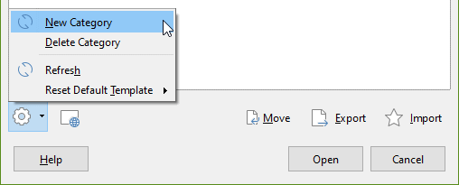Obrázek 20: Vytvoření nové kategorie
- Poznámka
Uvnitř kategorie šablony nelze vytvořit podkategorii.

Smazání kategorie šablon
Kategorie šablon dodávané s balíkem LibreOffice nelze smazat. Nelze odstranit ani kategorie přidané Správcem rozšíření, pokud nejprve neodebereme rozšíření, které je vytvořilo.
Avšak můžeme odstranit kategorii, kterou jsme vytvořili:
- Klikneme na tlačítko Nastavení v dialogovém okně Šablony a vybereme z místní nabídky Odstranit kategorii (viz obrázek 20).
- V dialogovém okně Odstranit kategorii (není zobrazeno) vybereme kategorii, kterou chceme odstranit a klikneme na OK.
- Odstranění potvrdíme výběrem možnosti Ano v potvrzovacím okně.
- Pokud není možné kategorii odstranit, zobrazí Calc varovnou zprávu.

Přesun šablony
Přesunutí šablony z jedné kategorie šablon do jiné:
- Otevřeme dialogové okno a vybereme šablonu, kterou chceme přesunout.
- Klikneme na ikonu Přesunout v dolní části dialogového okna, vybereme cílovou kategorii z vyskakovacího dialogového okna (obrázek 21) a klikneme na OK. Vybraná šablona se přesune do složky. Můžeme také vytvořit novou kategorii a šablonu do ní přesunout.
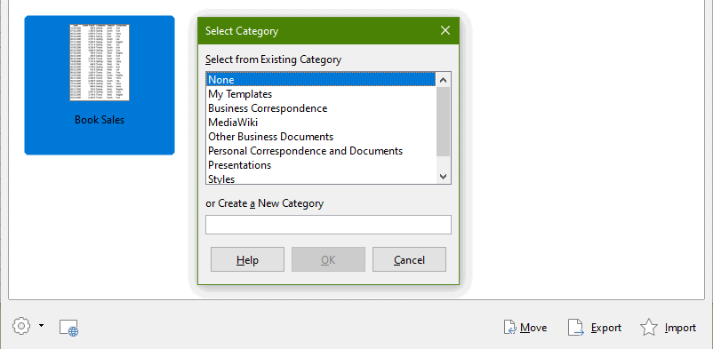Obrázek 21: Přesun šablony do jiné kategorie

Smazání šablony
Šablony dodávané s balíkem LibreOffice smazat nelze. Nelze smazat ani šablony vytvořené při instalaci rozšíření, pokud nejprve nesmažeme rozšíření, které je nainstalovalo. Můžeme odstranit pouze šablony, které máme vytvořené nebo importované.
- V rozevíracím seznamu Filtrovat v horní části dialogového okna Šablony vybereme kategorii, která obsahuje šablonu, kterou chceme odstranit.
- Klikneme pravým tlačítkem myši na šablonu, kterou chceme odstranit, otevřeme kontextovou nabídku a klikneme na Odstranit (obrázek 17).
- Zobrazí se okno se žádostí o potvrzení smazání. Klepneme na Ano.

Exportování šablony
Nejjednodušší způsob, jak poslat šablonu někomu jinému, nebo ji uchovat na síti, je exportovat ji:
- Otevřeme dialogové okno Šablony a najdeme šablonu, kterou chceme exportovat.
- Vybereme šablonu a klikneme na ikonu Exportovat.
- Otevře se dialogové okno Vybrat složku. Přejdeme na místo, kde chceme exportovat šablonu a klikneme na Vybrat složku. Můžeme šablonu také přejmenovat.
- Poznámka
Exportování šablony ji neodstraní z dialogového okna Šablony. Akce umístí kopii šablony do uvedeného místa.

